**INFORME DE TALLER #1**

Universidad Nacional de Colombia

15 de septiembre de 2025

**Estudiante**: Cristian Andrés Arenas Vargas

**Profesora**: Nestor Darío Duque Méndez

**Asignatura**: Sistemas Inteligentes Computacionales

**Periodo**: 2025-2

**Repositorio:** [CrArenas/TallerUnoSistemasInteligentes](https://github.com/CrArenas/TallerUnoSistemasInteligentes)

**Índice**

* Introducción
* Proceso e instrucción/prompt utilizada y características
* Ejemplo del aplicativo
* ¿Qué dificultades se presentaron durante el taller?

**Introducción**

Este informe trata sobre la implementación de un aplicativo para un adulto, donde se busque facilitar algún aspecto de su vida con la finalidad de que la tecnología maneje una relación más estrecha con esta etapa de la vida.

En el aplicativo se aborda el tema de la alimentación saludable, busca enfocarse en filtrar recetas de acuerdo con algún antecedente médico de la persona. Aquí, el usuario especifica si sufre de algo (diabetes, hipertensión, etcétera) y la aplicación va a mostrarle recetas que no van a afectar negativamente su salud, además también va a mostrar sus respectivos ingredientes e instructivo.

La finalidad de esta aplicación es tener un prototipo donde se ejecuta una idea que a futuro podría ayudar a los adultos con su vida, pudiendo así tener a la mano recetas que puedan disfrutar sin necesidad de ver perjudicada su salud. Las personas podrán tener la seguridad de que las comidas que allí se muestran no van a afectar negativamente su salud.

**Proceso e instrucción/prompt utilizada y características**

En un principio, se realizó la siguiente instrucción a ChatGPT, ya que es la IA con la que tengo más manejo y con la que más familiarizado estoy:

*“Hola chat, voy a necesitar que asumas el rol de un ingeniero de software, y que tengas presente la información que te enviaré a continuación, es el contexto general del trabajo que vamos a realizar a continuación: "Contexto El envejecimiento poblacional plantea grandes retos en salud, bienestar y acompañamiento. Se busca crear aplicaciones más inteligentes y adaptativas que pueden ayudar a mejorar la calidad de vida de los adultos mayores, facilitando tareas diarias, recordatorios médicos, interacción social y monitoreo de su estado de salud. Este taller se orienta a diseñar, prototipar e implementar una aplicación completa (web o móvil) con IA Generativa y se enfoque en apoyo a la vida diaria de los adultos mayores. "*

*Primero me gustaría que me ayudaras con ideas para realizar esta aplicación”*

Una vez se le envió esta instrucción, ChatGPT respondió una serie de ideas como un aplicativo que recordara cuándo debían tomar medicamentos, un Chatbot que sirviera como “acompañamiento” y “desahogo” del adulto y otra aplicación que creara rutinas donde se abordaran temas de salud física, psicológica y nutricional; sin embargo, la idea que más resonó en mi mente fue la de *“Asistente de Cocina y Nutrición Inteligente”* ya que, a mi criterio, es importante para un adulto saber qué puede comer teniendo en cuenta las limitaciones en su salud.

Después de esto, se le envió la siguiente instrucción:

*“Asume el rol de un programador experto en Python con amplio dominio en interfaces gráficas con Tkinter. Tu tarea es desarrollar una aplicación de escritorio en un único archivo .py que busque mejorar la vida de adultos mayores mediante recetas saludables y personalizadas según sus condiciones de salud.*

*La aplicación debe contar con una interfaz gráfica y una sección de filtros para condiciones médicas (diabetes, hipertensión, gastroenteritis y demencia) y un botón de búsqueda. Al seleccionar uno o varios filtros, el sistema debe mostrar únicamente las recetas que cumplan con las condiciones elegidas; en caso de no encontrar coincidencias, se debe mostrar un mensaje claro en una ventana emergente.*

*Por ahora las recetas se harán con un conjunto de datos locales ya predefinidos que incluyen: nombre, ingredientes, pasos de preparación, etiquetas de salud y un enlace a imágenes reales extraídas de la web con el fin de ser más familiar para el usuario. Cada receta debe mostrarse en con el título en negrita, la lista de ingredientes y la preparación paso a paso.*

*El diseño debe estar pensado para facilidad de uso de cualquier persona, por ahora es una versión prototipo”*

**Ejemplo del aplicativo**

En un principio, la aplicación se presenta así:

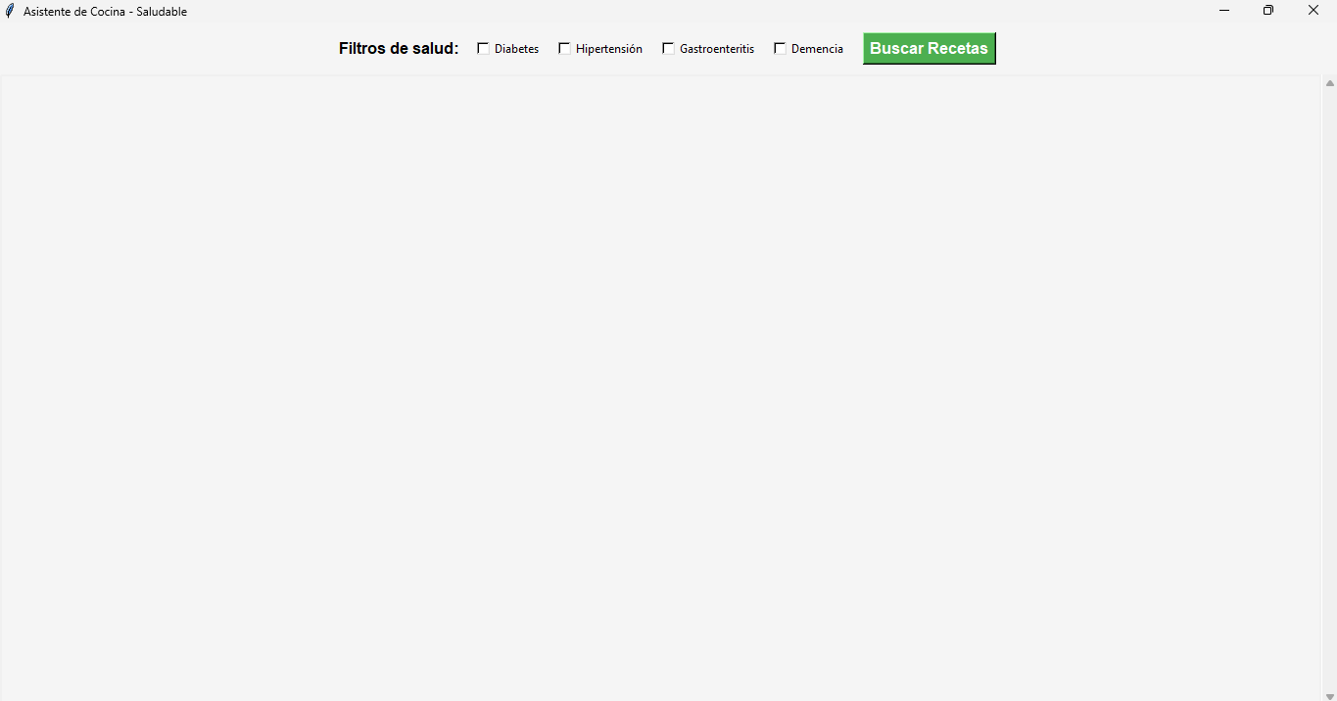

Y al momento de aplicar algún filtro de la parte superior, se presiona el botón **Buscar recetas** y así se nos mostrará una lista de las recetas de acuerdo a lo especificado. Un ejemplo de esto es la siguiente imagen que muestra las recetas disponibles para una persona con **Diabetes** e **Hipertensión**:

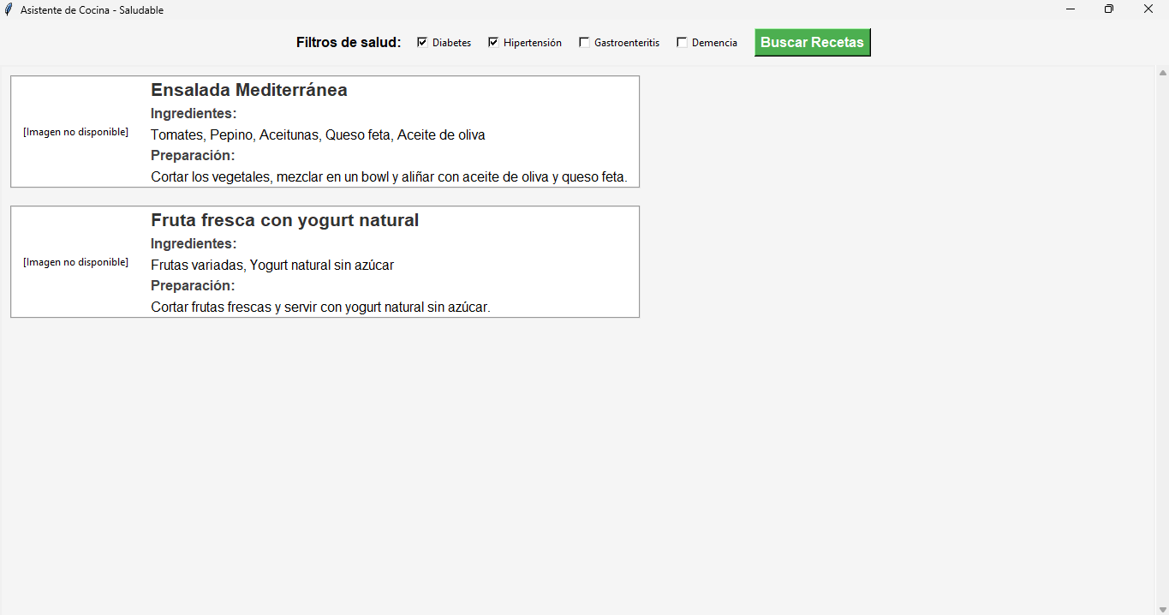

Las imágenes presentaron un error al querer cargarse, pero la aplicación en general funciona así.

**¿Qué dificultades se presentaron en la durante el taller?**

A continuación, se van a analizar las dificultades que se presenciaron a lo largo del taller, al comienzo ChatGPT empezó a realizar las actividades bien, brindar ideas interesantes y crear códigos que cumplían con las especificaciones establecidas. No obstante, al tiempo empezó a tener alucinaciones y combinar información con otros chats, un ejemplo de esto es que quise utilizarlo para resumir un poco el prompt que realicé para verificar qué detalles conservaba y cuáles descartaba, este fue el resultado: *"Actúa como un experto en desarrollo backend con Python. Tu tarea es generar una aplicación en Python que implemente un sistema de detección de fraudes en transacciones…. “*

Como se puede evidenciar, la respuesta que brinda ChatGPT no tiene relación alguna con la aplicación que se está presentando actualmente, está utilizando información de otras conversaciones pasadas (específicamente, fue un chat de hace dos semestres donde me apoyé para un proyecto). Aquí se puede visualizar un ejemplo de las alucinaciones que se nos mencionaban en clase con las inteligencias artificiales.

La otra dificultad que encontré es que a veces las instrucciones no eran lo suficientemente detalladas entonces ChatGPT arrojaba aplicaciones muy ambiguas o superficiales, es decir, cumplían parcialmente lo que requería, pero entiendo que el fallo fue mas algo propio ya que no le brindaba información muy específica.